Объявления о продаже объектов-аналогов, используемых в рамках сравнительного подхода.

Используемые в расчетах аналоги.

Объект аналог № 1
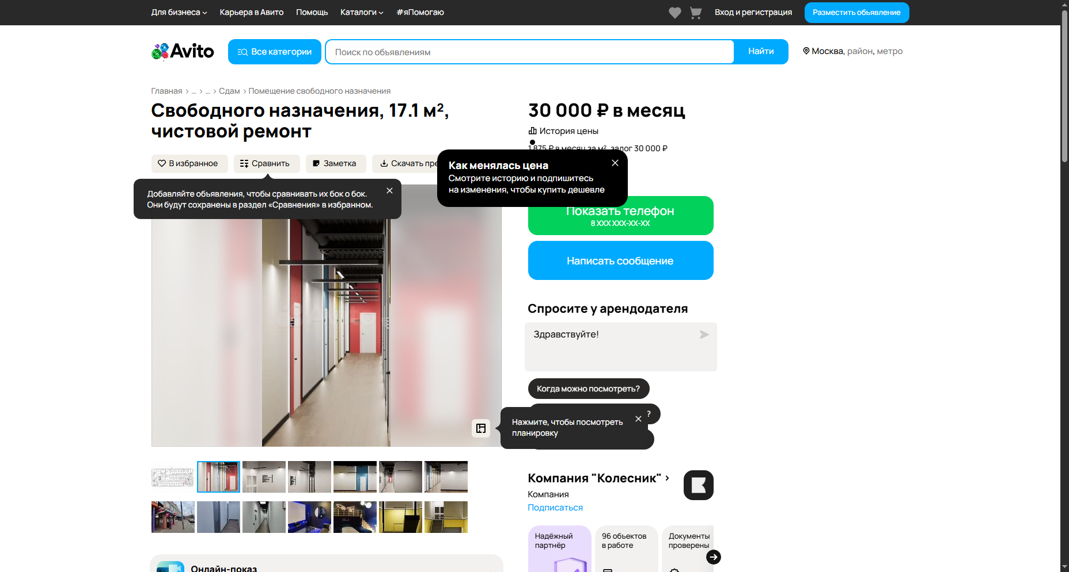
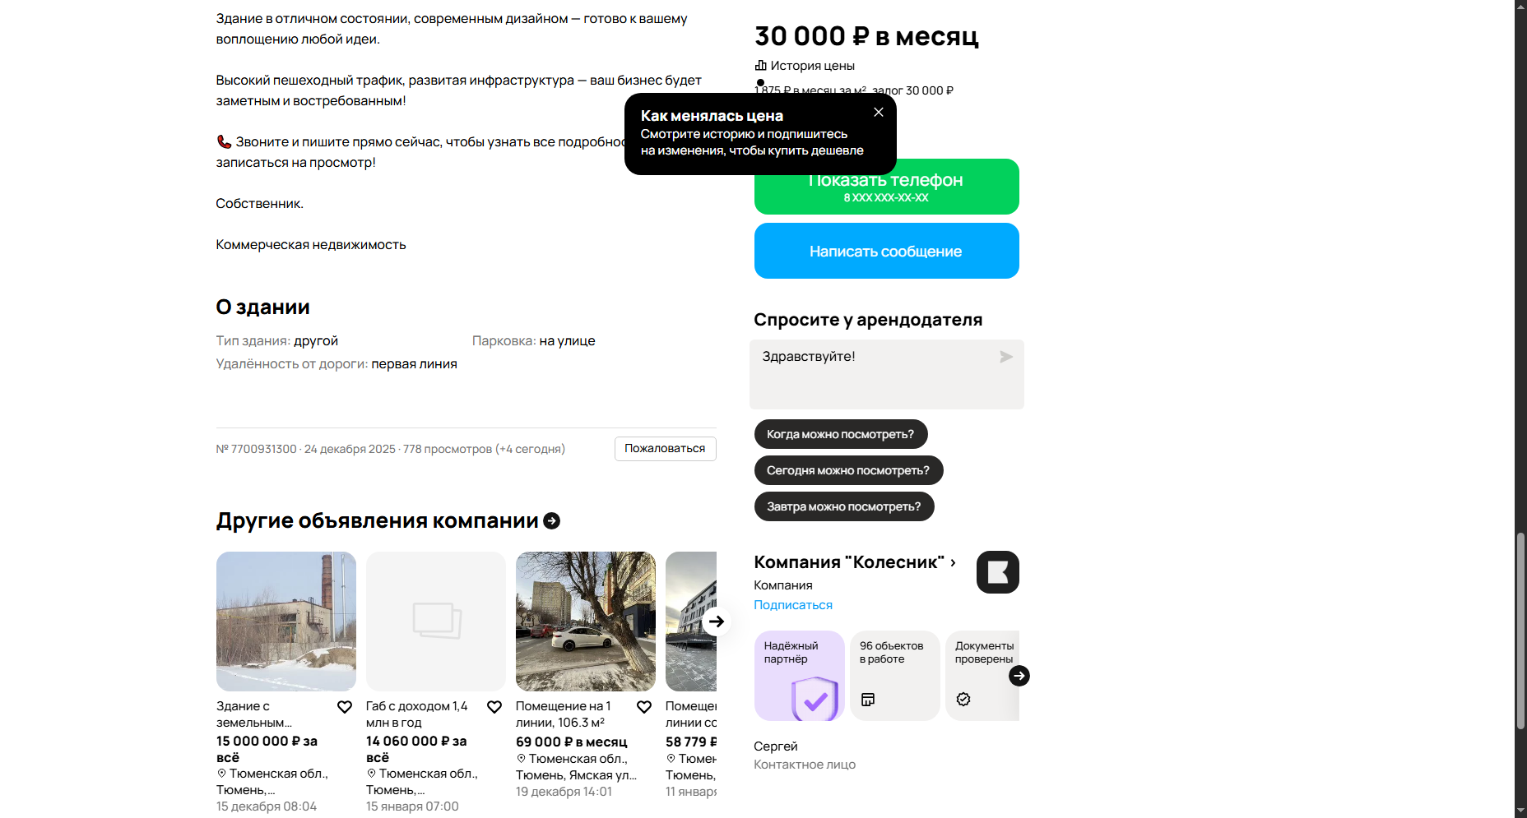
https://www.avito.ru/moskva/kommercheskaya_nedvizhimost/svobodnogo_naznacheniya_17.1_m_chistovoy_remont_7700931300

Объект аналог № 2
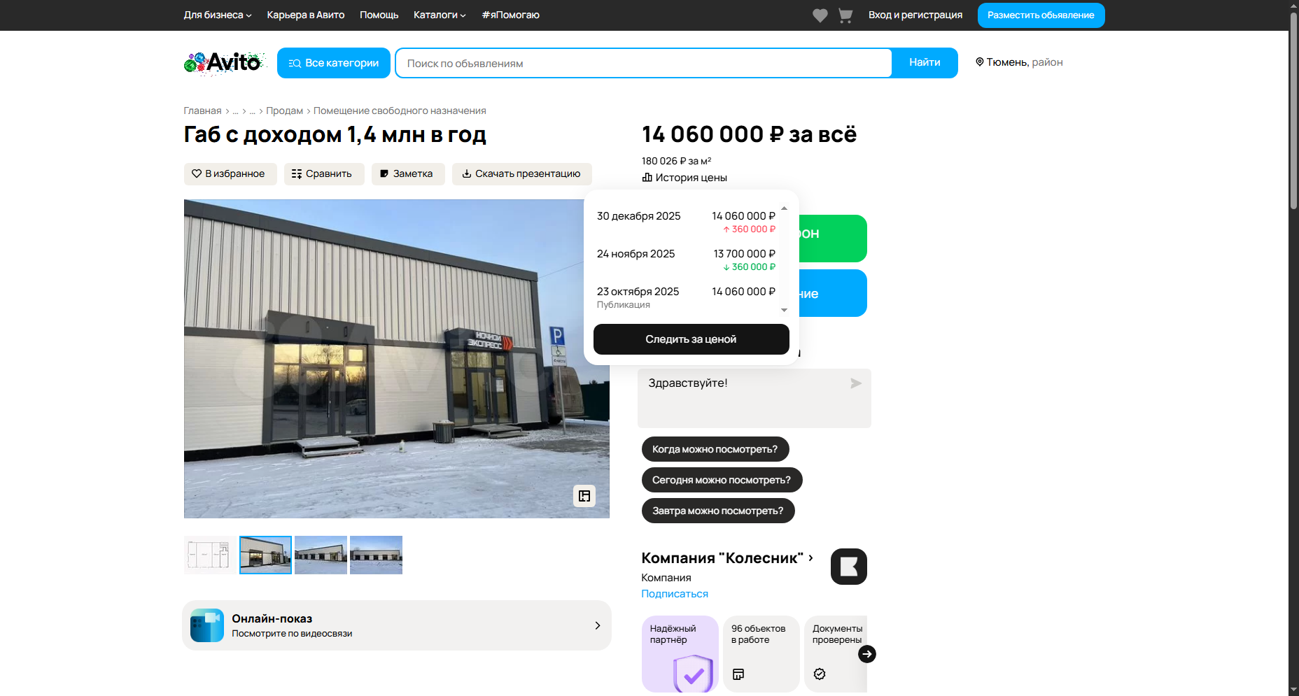
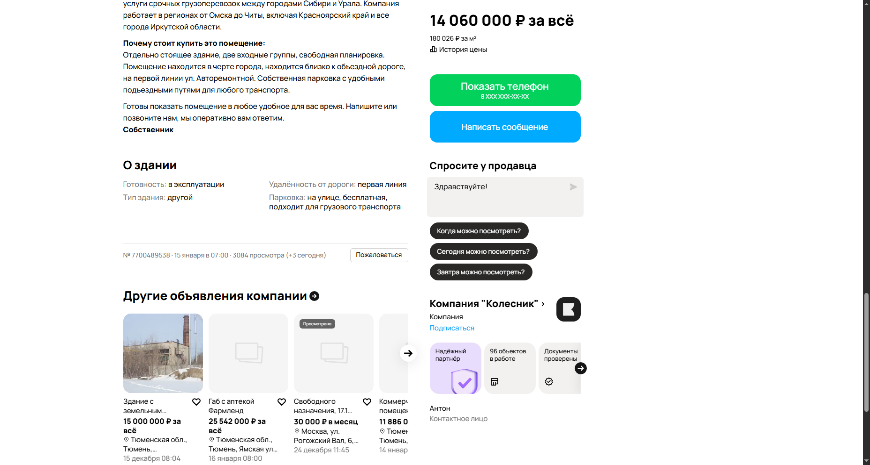
https://www.avito.ru/tyumen/kommercheskaya_nedvizhimost/gab_s_dohodom_14_mln_v_god_7700489538

Объект аналог № 3
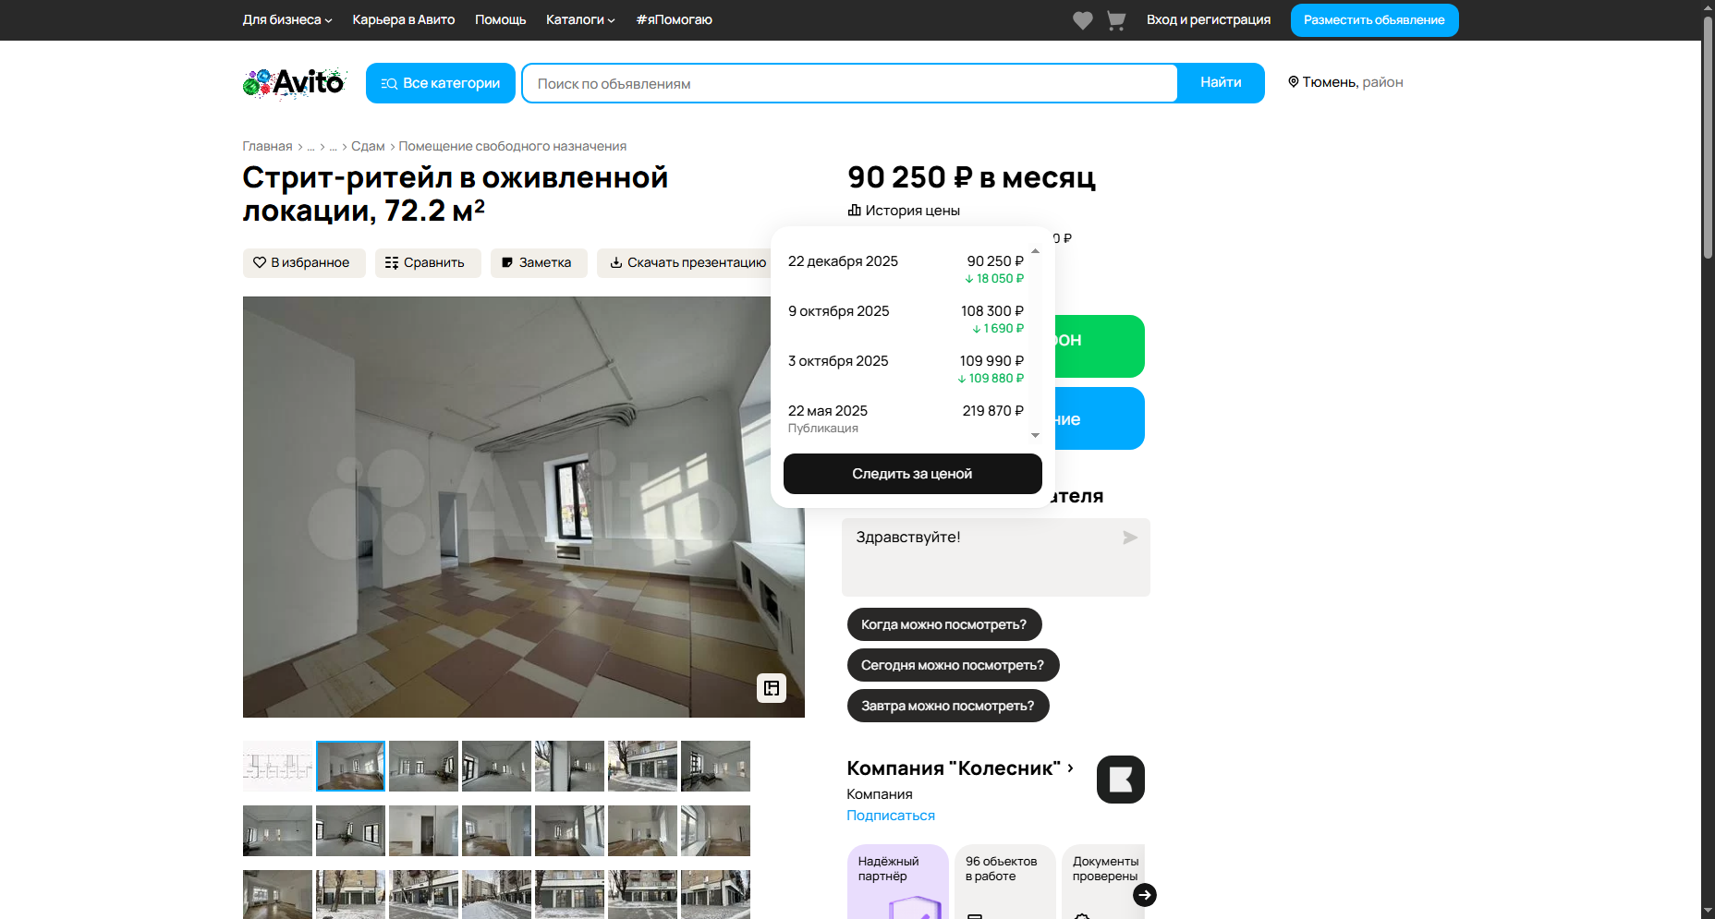
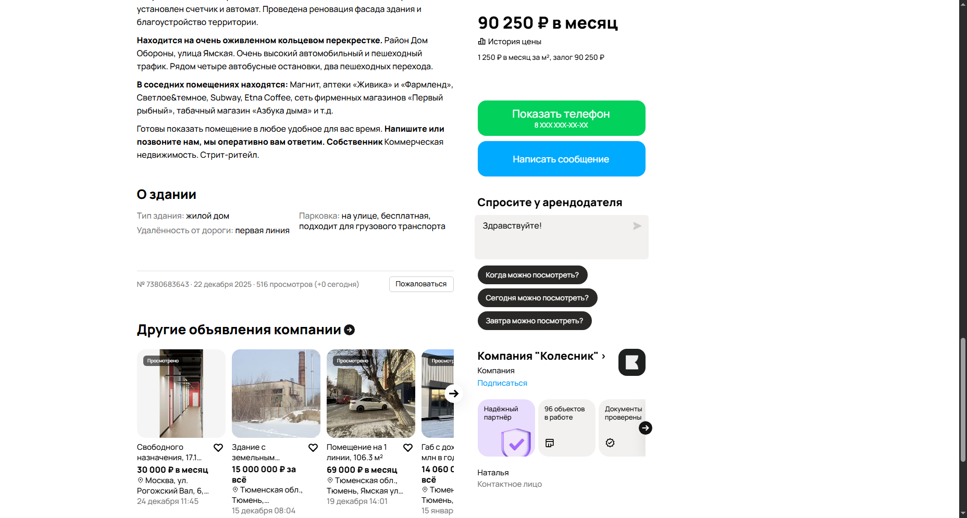
https://www.avito.ru/tyumen/kommercheskaya_nedvizhimost/svobodnogo_naznacheniya_72.2_m_7380683643

Объект аналог № 4
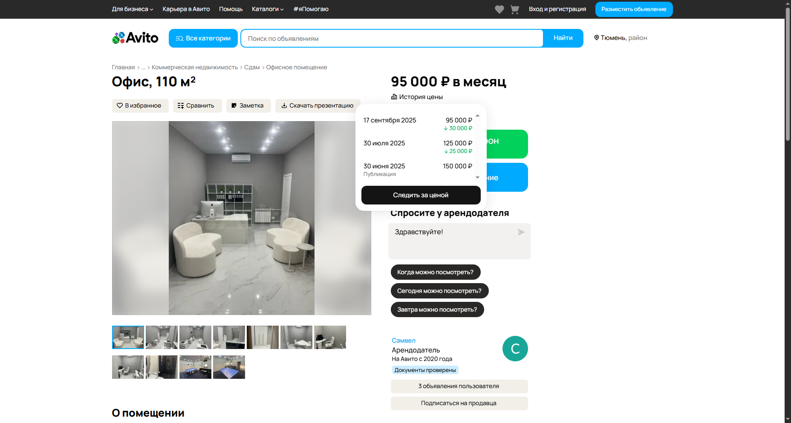
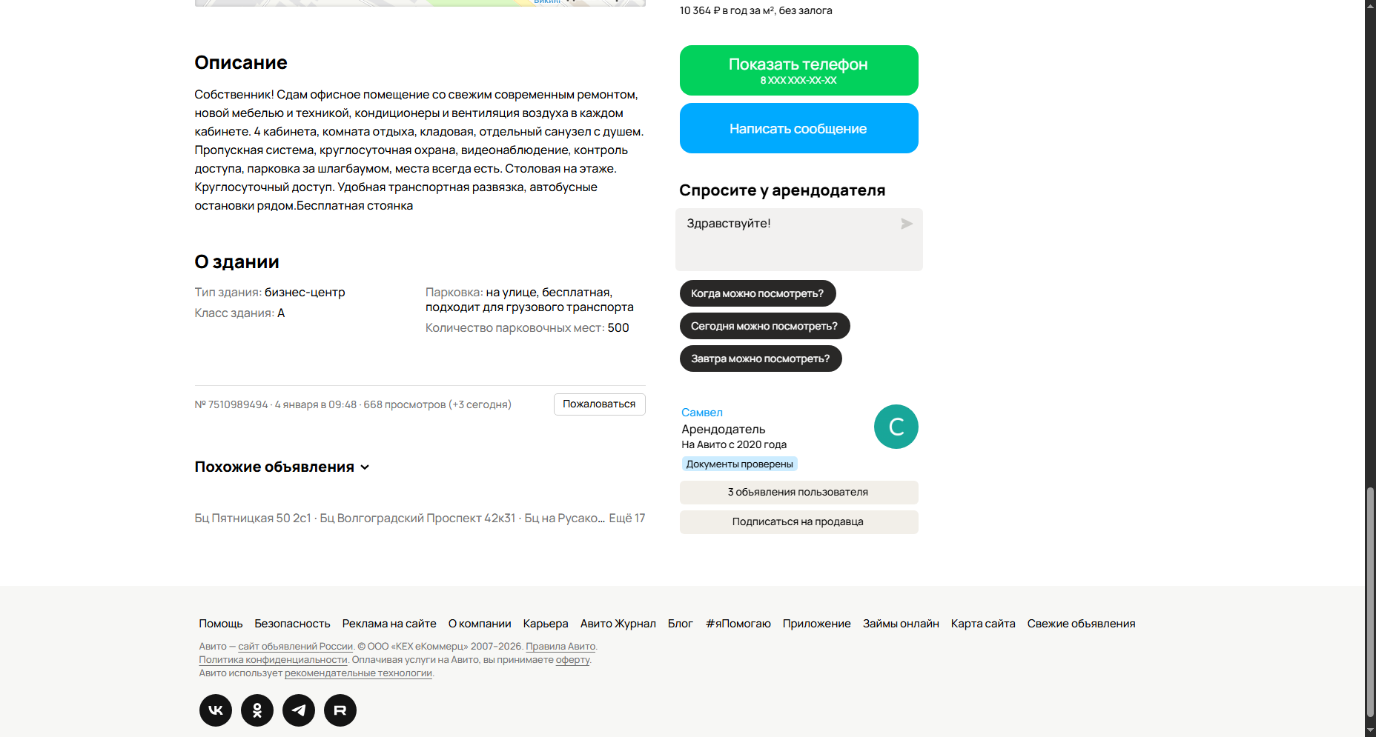
https://www.avito.ru/tyumen/kommercheskaya_nedvizhimost/ofis_110_m_7510989494?context=H4sIAAAAAAAA_wE_AMD_YToyOntzOjEzOiJsb2NhbFByaW9yaXR5IjtiOjA7czoxOiJ4IjtzOjE2OiJPYnZ4RFhDZ0RicUVHcDRuIjt9HZo67j8AAAA

Предложения

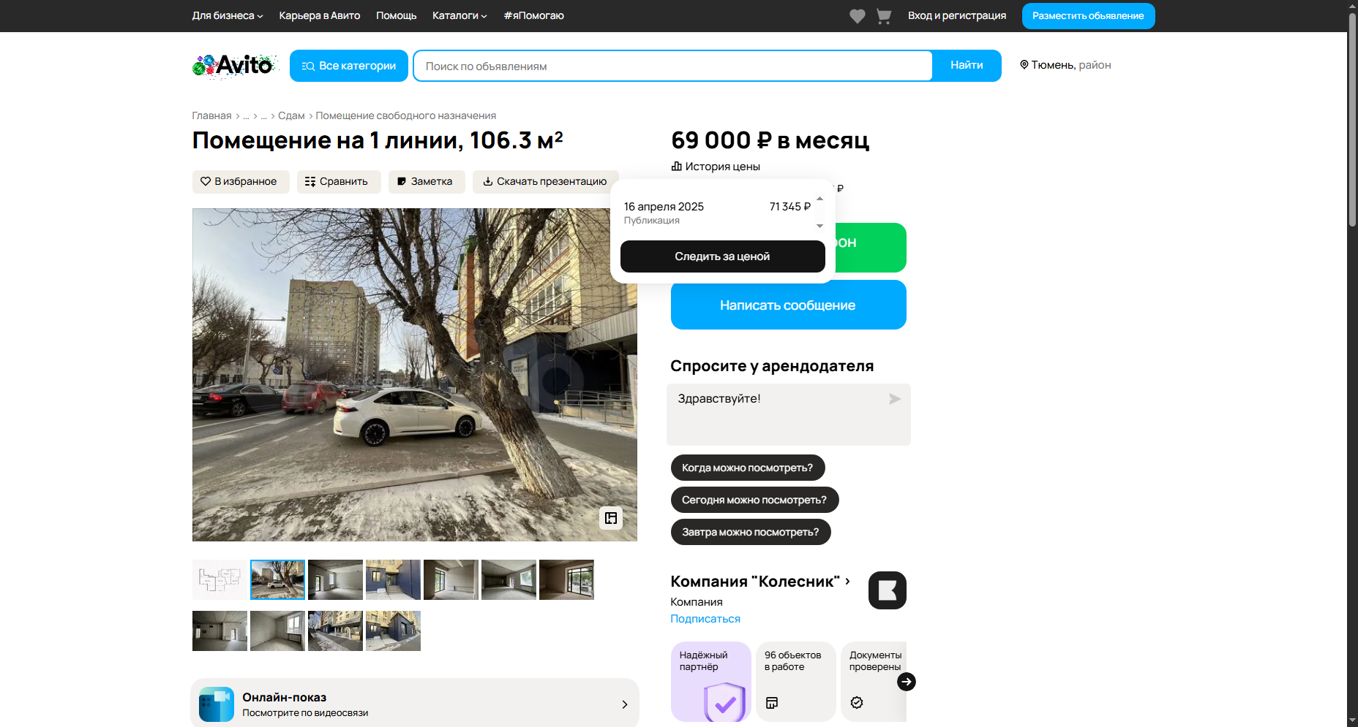
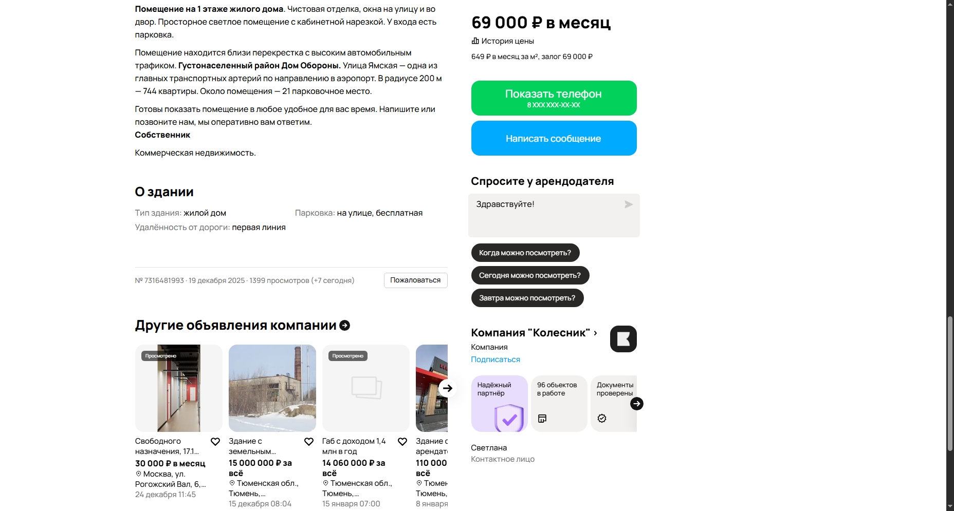
https://www.avito.ru/tyumen/kommercheskaya_nedvizhimost/pomeschenie_na_1_linii_106.3_m_7316481993

